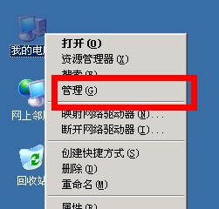
1: 点击我的点脑-右键-管理-

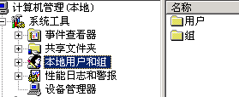
2:选择本地用户-用户

3:点administrator

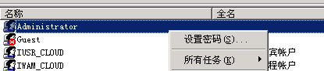
4: 右键-设置密码

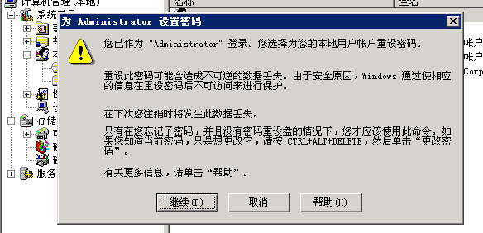
5:点击继续

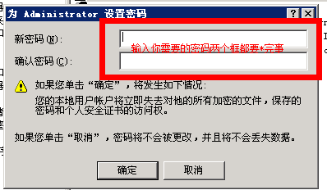
6:输入你需要的密码点确定这样就能修改完成!

